学生成绩查询
1、信息查询—学生成绩总表打印
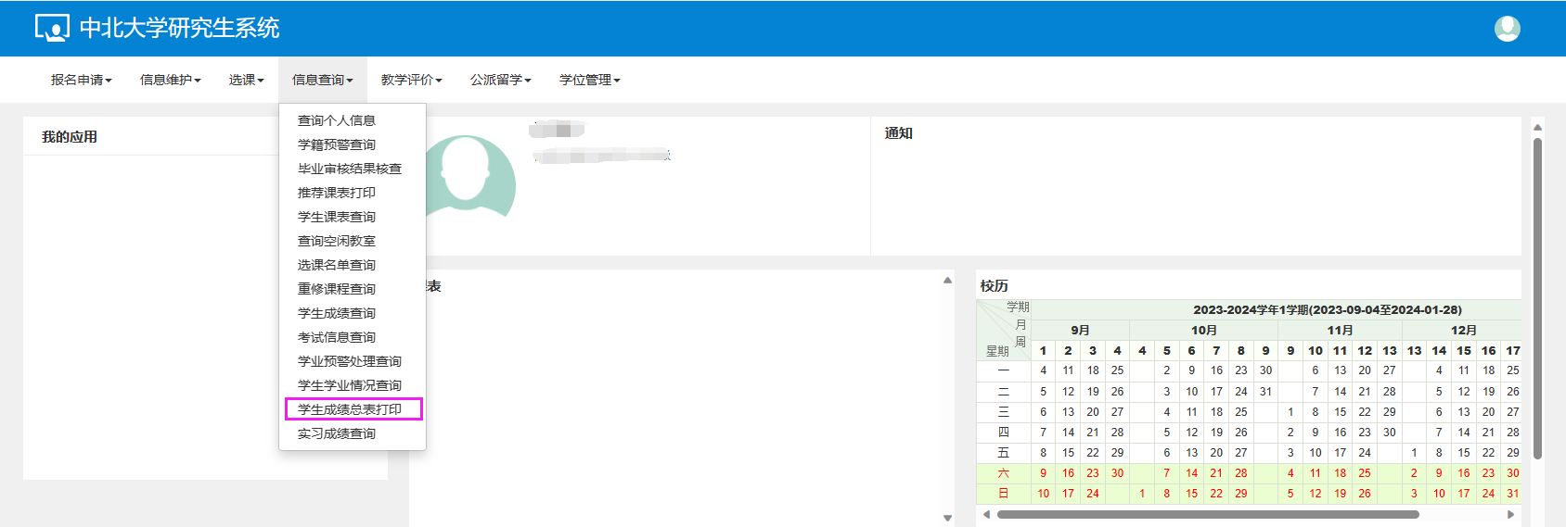
2、勾选学生信息—打印
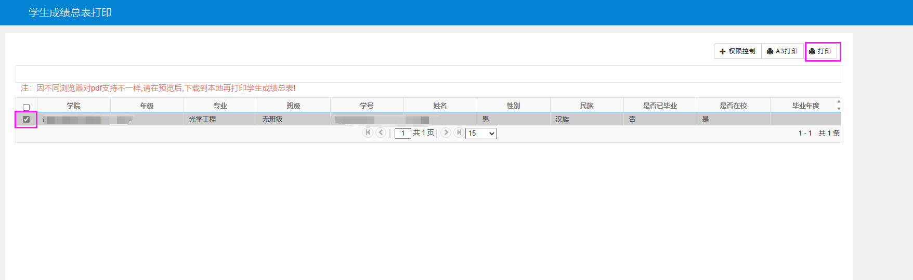
3、选择 打印日期、表头名称、表格内容—打印
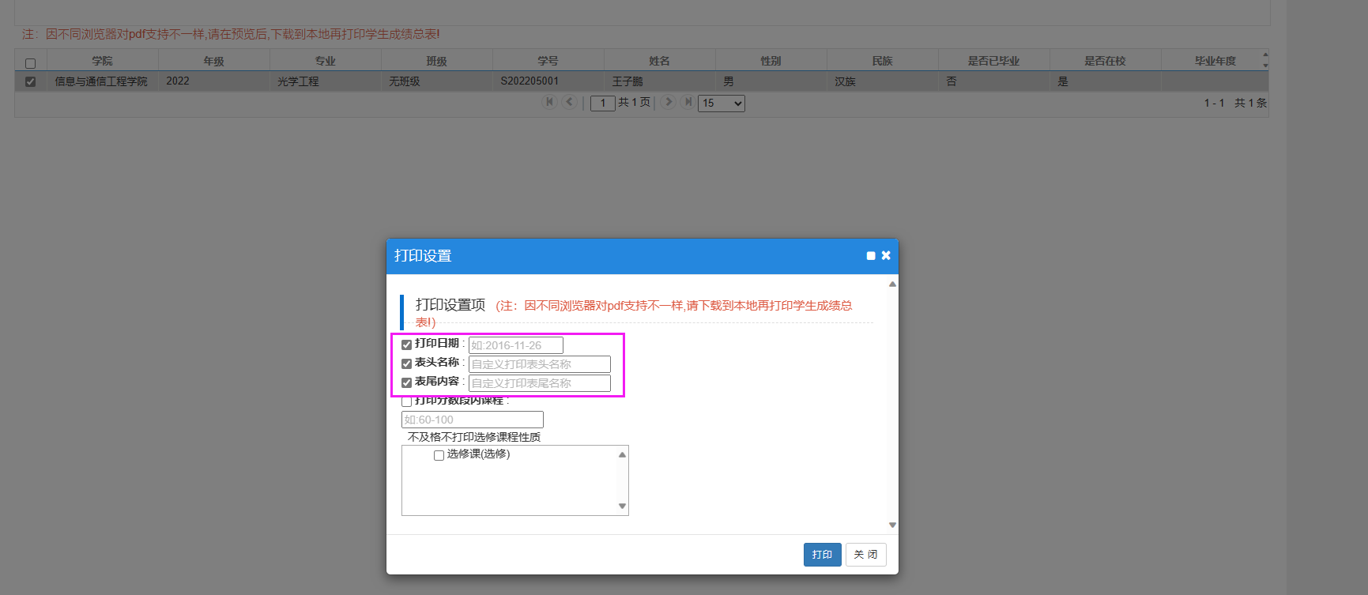
4、选择 打印/下载 成绩单
